1. หน้าจอที่ปรับ

1.1 จัดการผู้ใช้งาน (เมนู ระบบ › โปรไฟล์ผู้ใช้)
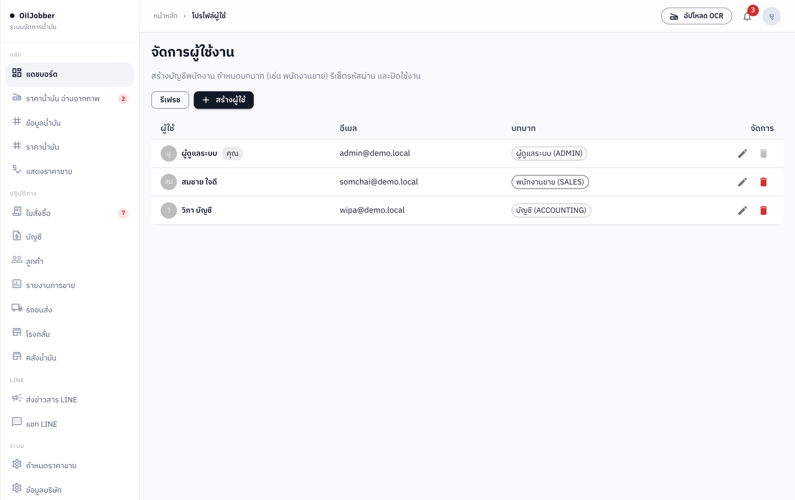
ภาพ 1 รายชื่อผู้ใช้พร้อมอีเมลและบทบาท
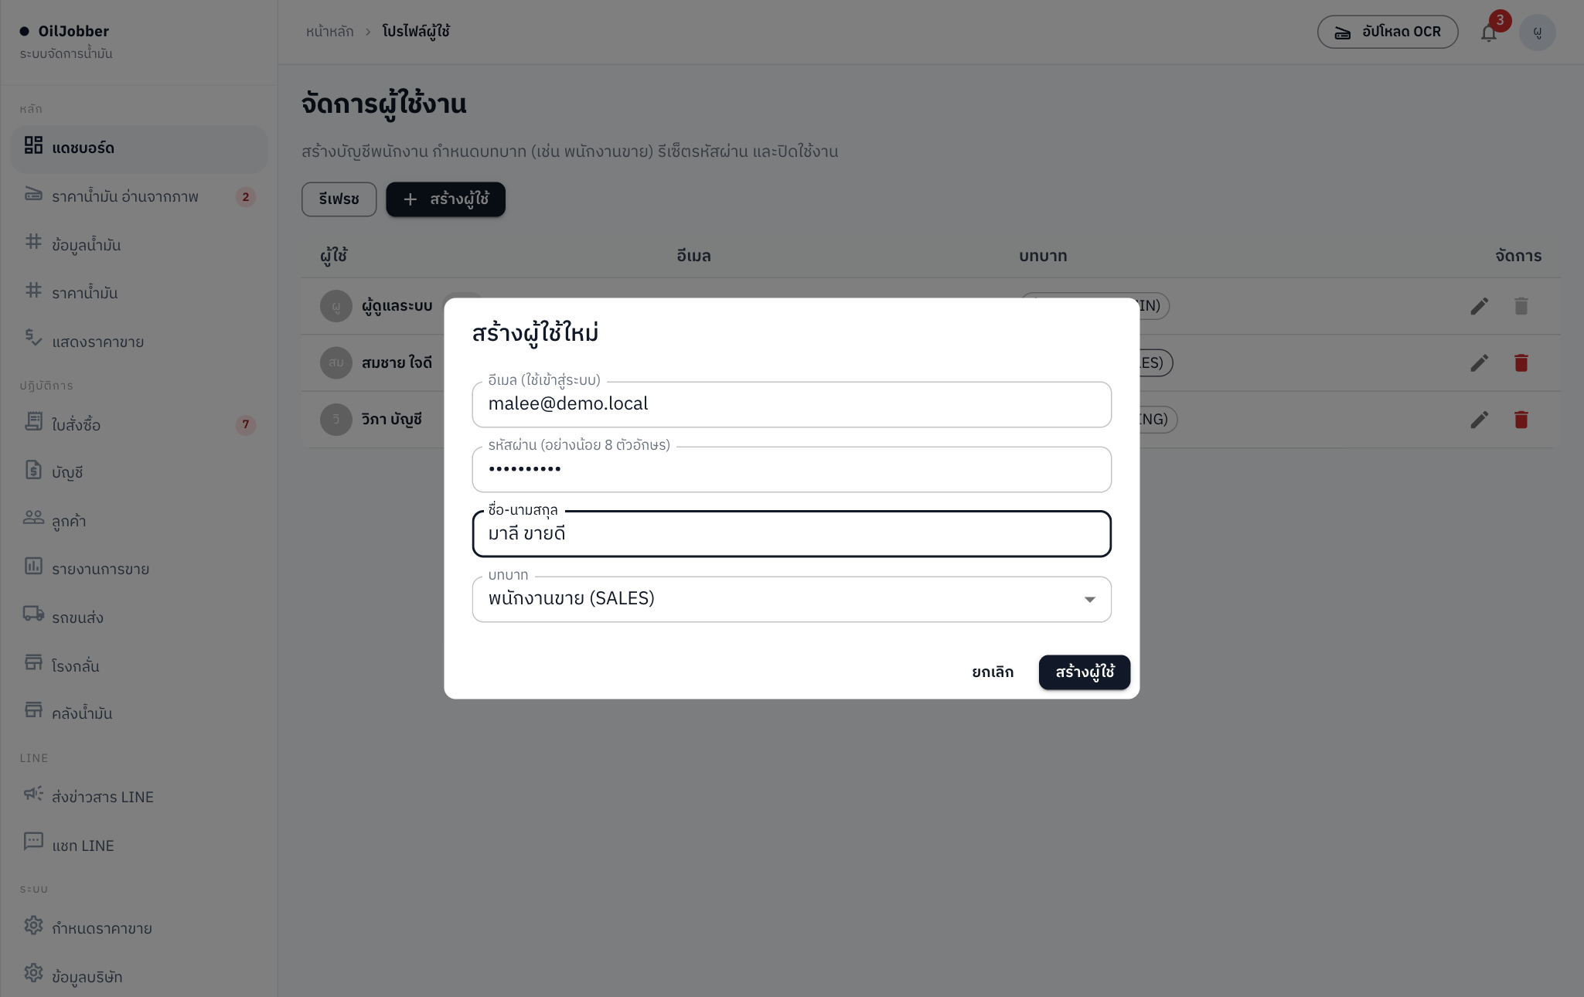
ภาพ 2 หน้าต่างสร้างผู้ใช้ใหม่ ค่าเริ่มต้นของบทบาทคือพนักงานขาย

1.2 สิ่งที่พนักงานขายเห็นหลังเข้าระบบ
พนักงานขายเห็น 7 เมนู: แดชบอร์ด ราคาน้ำมัน แสดงราคาขาย ใบสั่งซื้อ บัญชี ลูกค้า และรายงานการขาย เมนูตั้งค่า ผู้ใช้ อ่านราคาจากภาพ และ LINE ไม่แสดง พิมพ์ที่อยู่เว็บเข้าตรงก็เจอหน้าไม่มีสิทธิ์
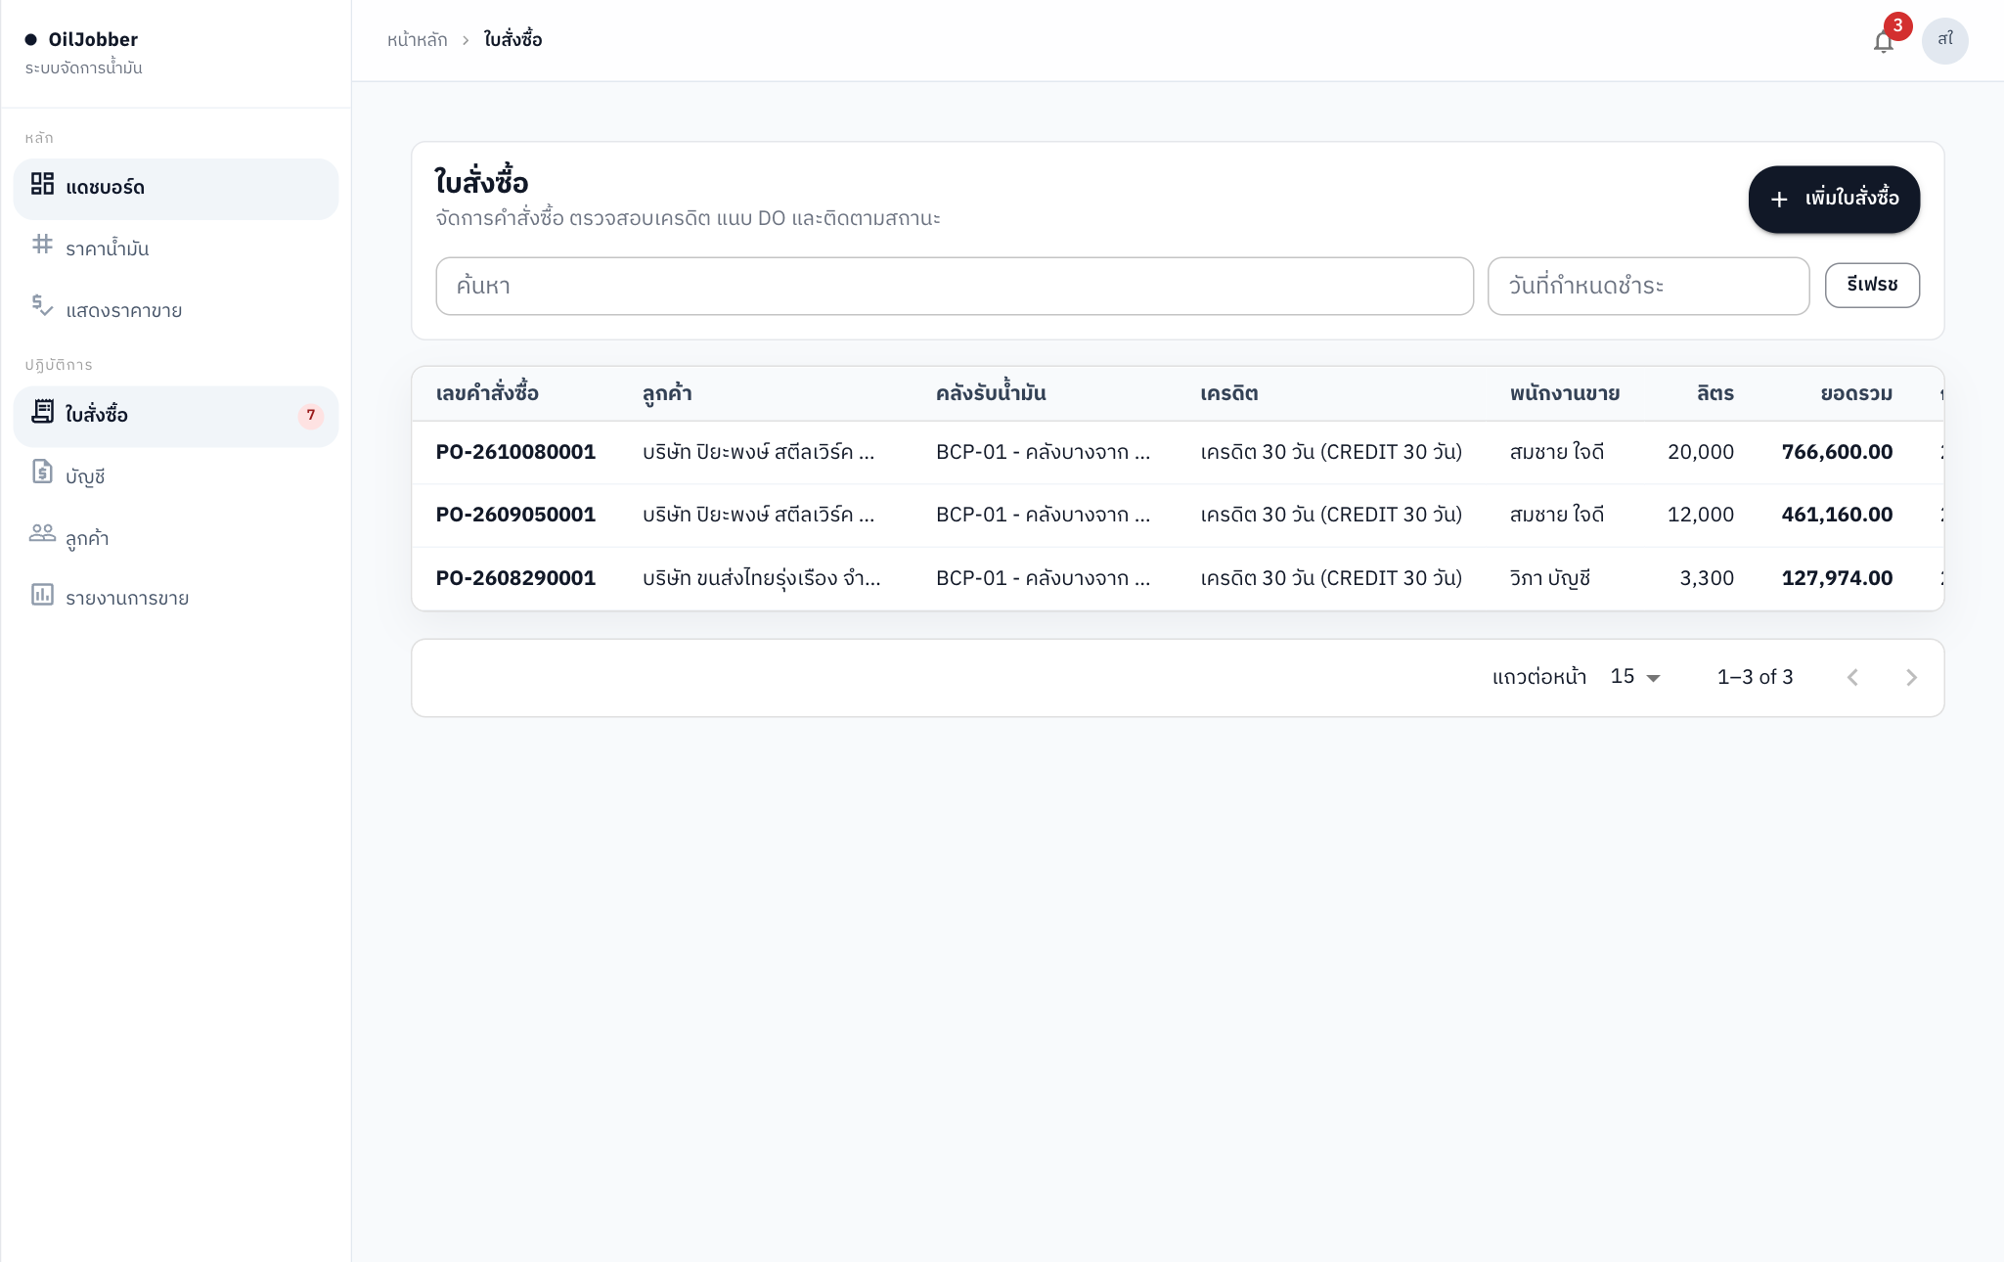
ภาพ 3 เมนูด้านซ้ายเมื่อเข้าระบบด้วยบัญชีพนักงานขาย
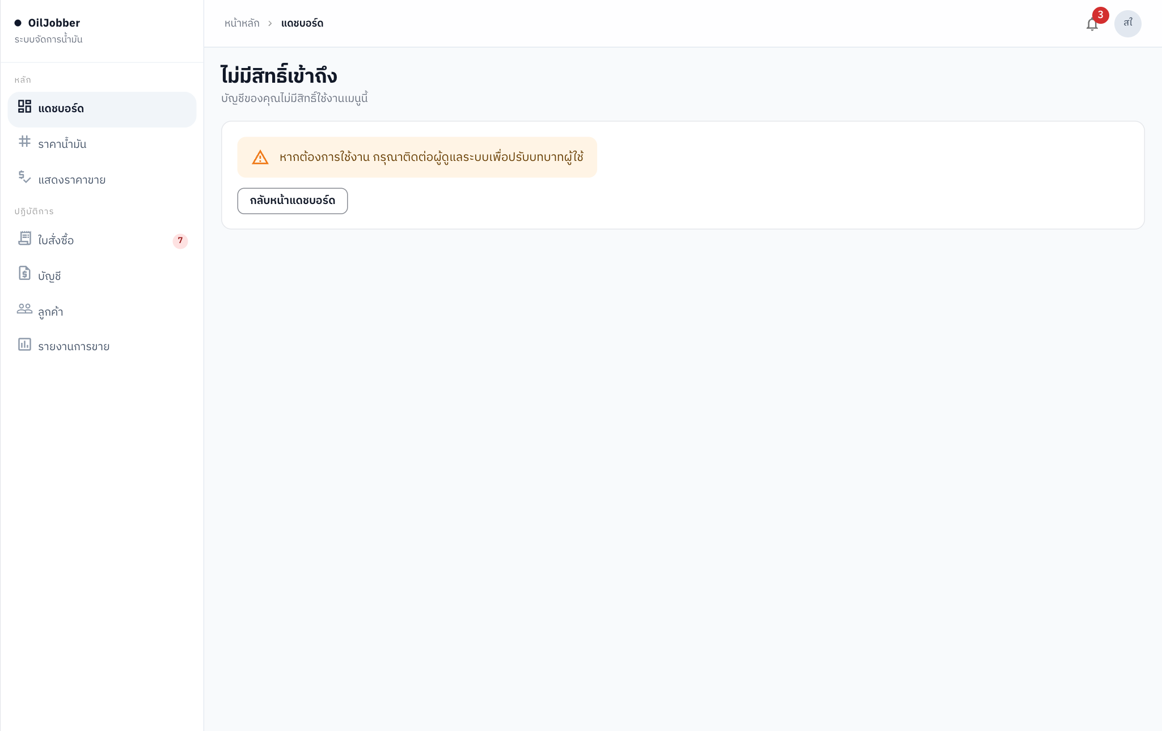
ภาพ 4 หน้าที่พนักงานขายเห็นเมื่อพยายามเปิดเมนูที่ไม่มีสิทธิ์

1.3 ใบสั่งซื้อ
รายการใบสั่งซื้อเพิ่มคอลัมน์พนักงานขาย ยอดรวมในตารางรวมค่าขนส่งและหักส่วนลดแล้ว เอาเมาส์ชี้ที่ยอดจะเห็นว่าแยกเป็นค่าน้ำมันกับค่าขนส่งเท่าไร
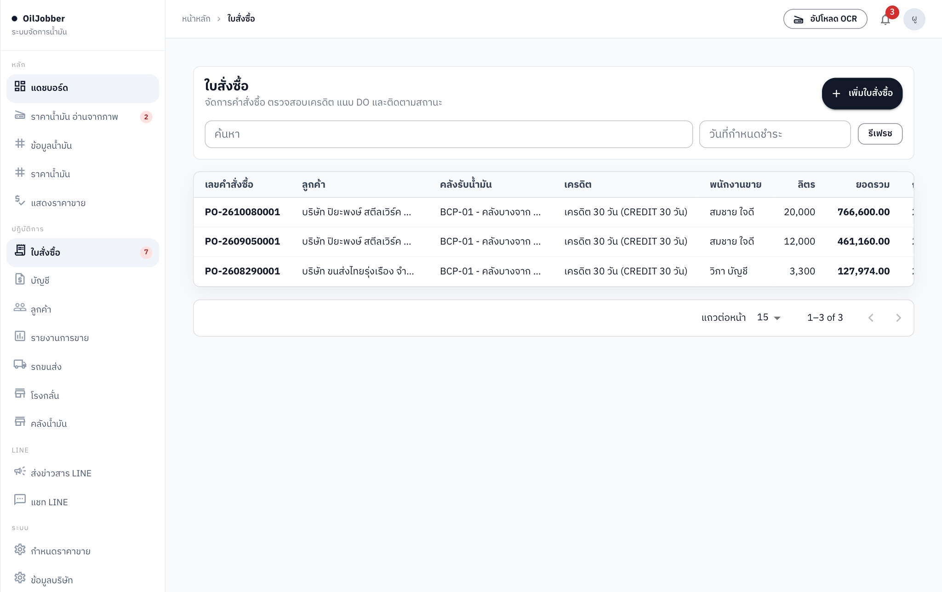
ภาพ 5 รายการใบสั่งซื้อ
ส่วนหัวของฟอร์มมีช่องใหม่ 2 ช่อง คือพนักงานขายและหมายเหตุ พนักงานขายที่เปิดบิลจะถูกใส่ชื่อให้และแก้ไม่ได้ ผู้ดูแลหรือบัญชีเลือกได้ โดยระบบใส่พนักงานขายประจำของลูกค้ามาให้ก่อน หมายเหตุพิมพ์ลงใบสั่งซื้อและใบกำกับภาษี
ใต้ช่องราคาต่อลิตรมีข้อความสีเขียวบอกที่มาของราคา เช่น "มาตรฐาน 38.53 − ค่ากลาง 0.20 + ค่าธรรมเนียมเซล 0.10" ค่ากลางคือส่วนบวกหรือลบที่ผู้ดูแลตั้งให้ลูกค้ารายนั้น ค่าธรรมเนียมเซลคือส่วนที่พนักงานขายบวกเพิ่มเอง พิมพ์ทับราคาเองได้เหมือนเดิม
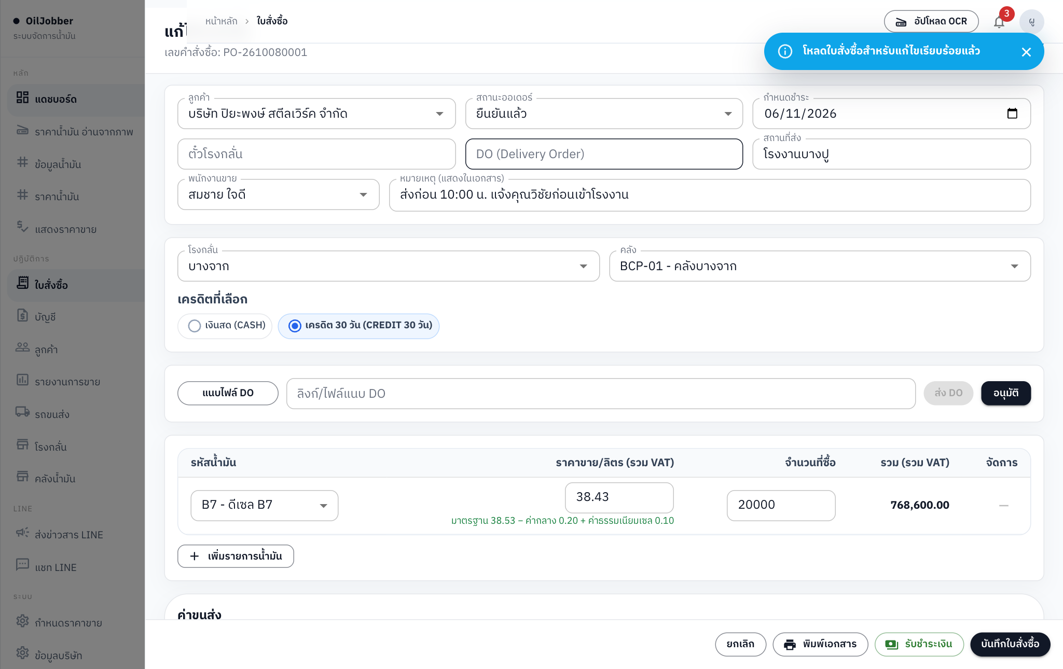
ภาพ 6 ส่วนหัวของใบสั่งซื้อ ช่องพนักงานขาย หมายเหตุ และที่มาของราคาต่อลิตร
บล็อกค่าขนส่งอยู่ใต้รายการน้ำมัน ค่ามาตรฐานมาจากคลังที่ตั้งไว้ในข้อมูลลูกค้า ช่อง "ปรับ +/-" ใส่ค่าลบเพื่อลดหรือค่าบวกเพื่อเพิ่ม ระบบคูณกับจำนวนลิตรให้ทันที เลือกรับเองทางรถเมื่อไร ค่าขนส่งเป็นศูนย์
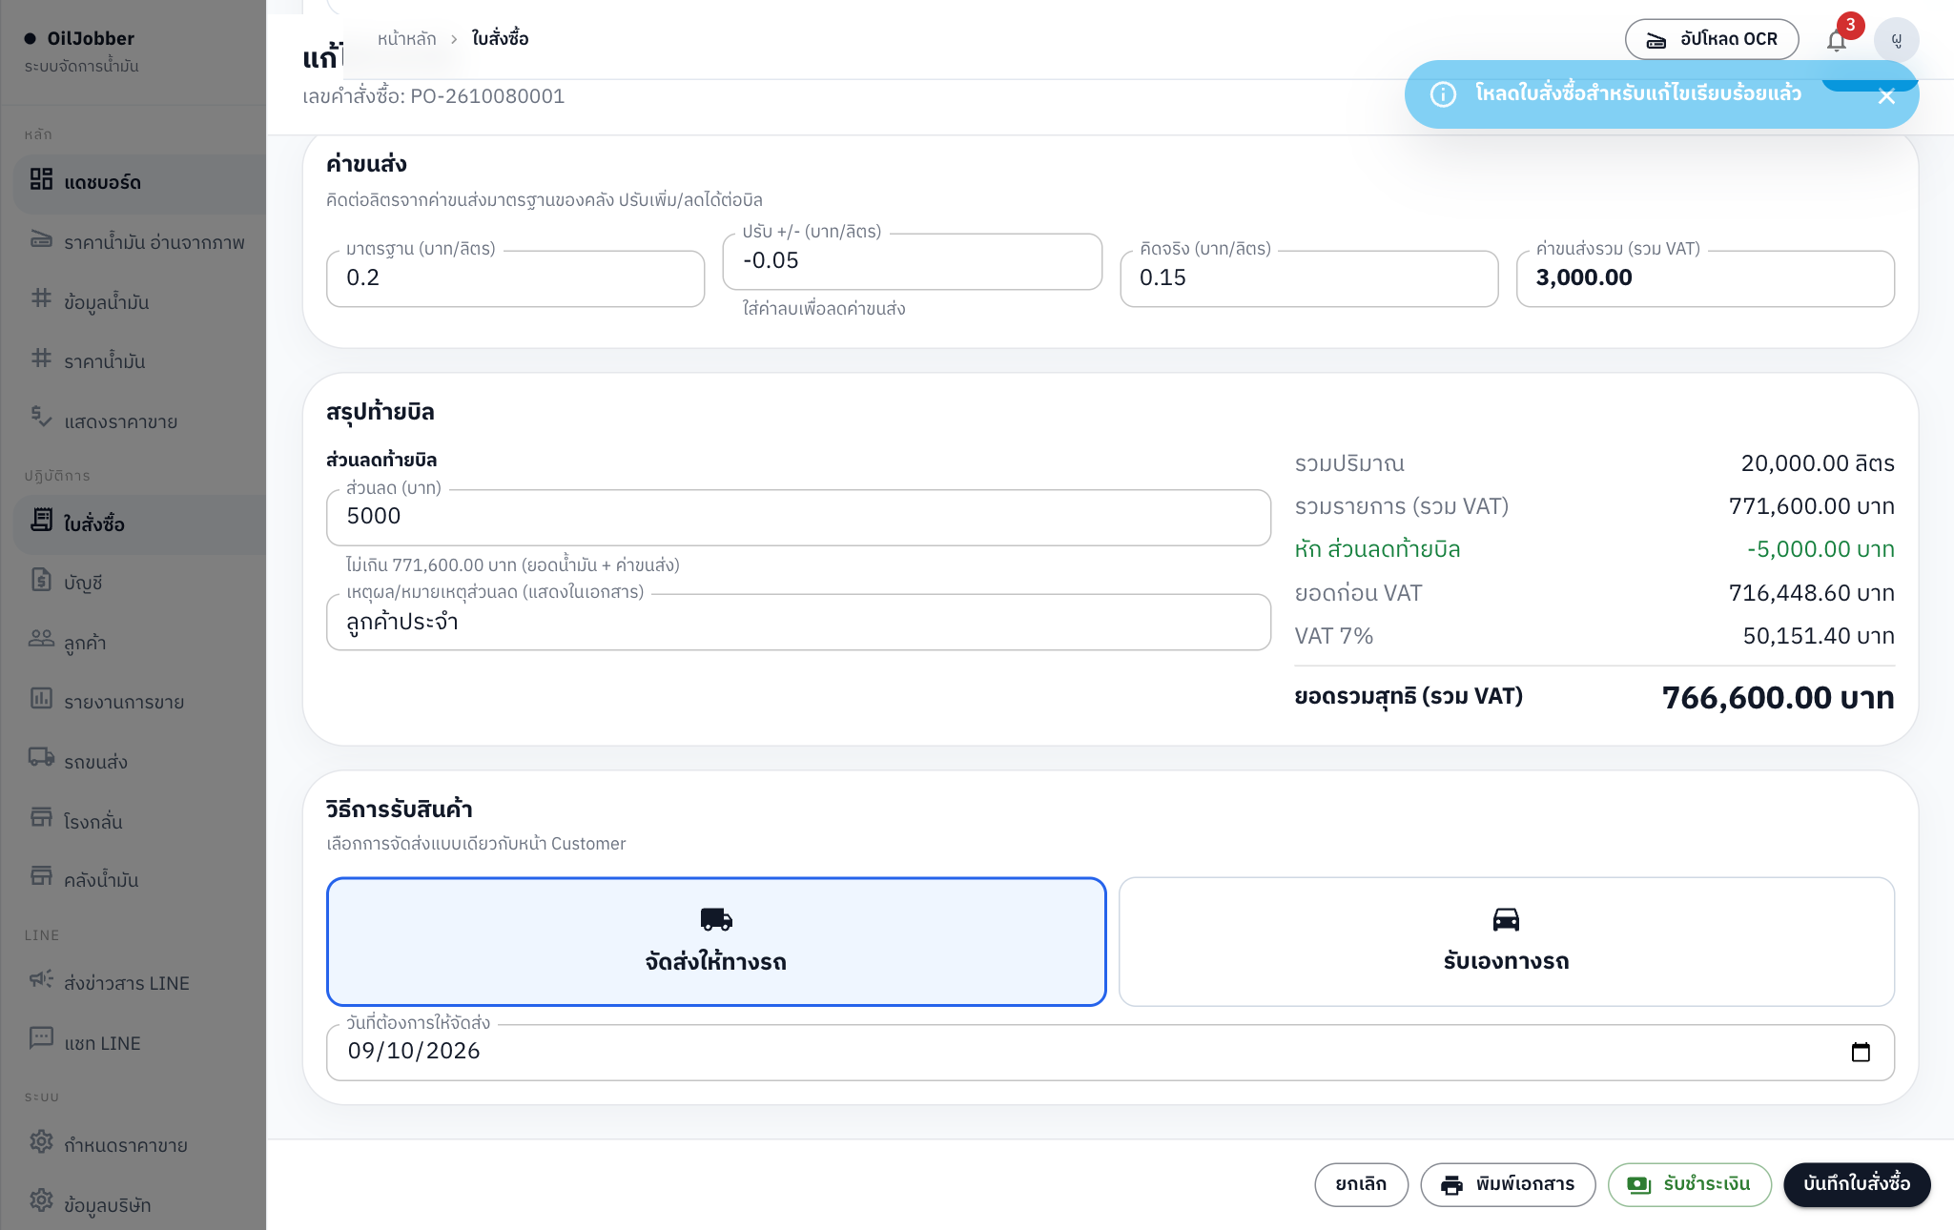
ภาพ 7 บล็อกค่าขนส่งและสรุปท้ายบิล ในตัวอย่างค่าขนส่ง 0.20 ปรับลง 0.05 เหลือ 0.15 บาทต่อลิตร และส่วนลดท้ายบิล 5,000 บาท
ส่วนลดท้ายบิลอยู่ซ้ายมือของสรุปท้ายบิล ใส่เป็นจำนวนเงินบาทพร้อมเหตุผล เช่น ลูกค้าประจำ บรรทัด "รวมรายการ" และ "หัก ส่วนลดท้ายบิล" จะขึ้นเฉพาะเมื่อมีส่วนลด VAT คิดจากยอดหลังหัก ใส่ค่าลบไม่ได้ ใส่เกินยอดบิลระบบไม่รับ
วิธีเปิดบิลสำหรับพนักงานขาย
- กดเพิ่มใบสั่งซื้อ เลือกลูกค้า ระบบใส่ชื่อพนักงานขายและเงื่อนไขเครดิตให้
- เลือกโรงกลั่นและคลัง ราคาต่อลิตรและค่าขนส่งมาตรฐานจะขึ้นมาเอง
- กรอกจำนวนลิตร ปรับค่าขนส่งถ้าตกลงกับลูกค้าไว้ต่างจากค่ามาตรฐาน ใส่ส่วนลดท้ายบิลและหมายเหตุถ้ามี
- เลือกวิธีรับสินค้าและวันที่จัดส่ง แล้วกดบันทึกใบสั่งซื้อ

1.4 พิมพ์และส่งเอกสาร
ปุ่มพิมพ์เอกสารอยู่ทั้งในแถวรายการและท้ายฟอร์ม เลือกได้ 4 แบบ ใบกำกับภาษีได้เลขที่ทันทีที่กดครั้งแรกและออกได้ใบเดียวต่อบิล กดซ้ำจะเปิดใบเดิม ใบเสร็จออกจากหน้ารับชำระในข้อ 1.5
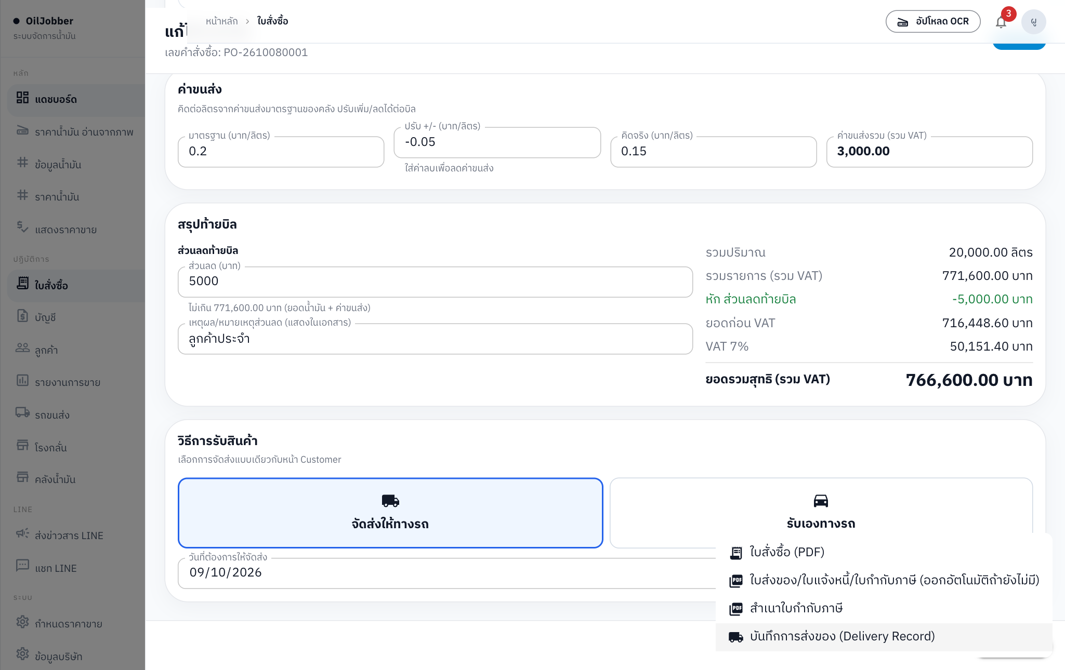
ภาพ 8 เมนูพิมพ์เอกสาร
เอกสารเป็นไฟล์ PDF เปิดดูในระบบ ดาวน์โหลด หรือกดส่งให้ลูกค้าทาง LINE ระบบจะส่งข้อความพร้อมปุ่มเปิดไฟล์ไปที่กลุ่ม LINE ของลูกค้า ไม่มีกลุ่มก็ส่งไปที่ LINE ส่วนตัวที่ผูกไว้ LINE ไม่ให้ระบบส่งไฟล์แนบตรง จึงส่งเป็นปุ่มลิงก์แทน
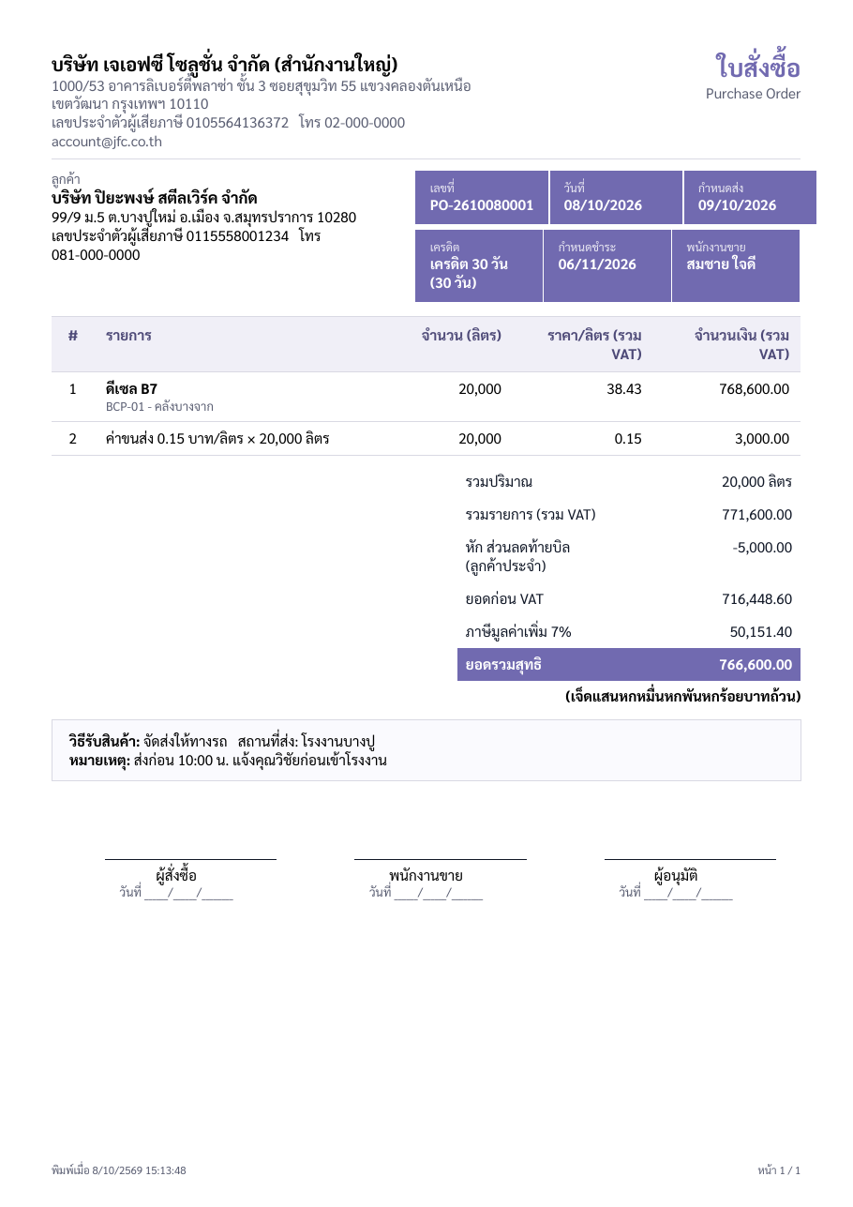
ภาพ 9 ใบสั่งซื้อ แสดงราคารวม VAT ตามที่ตกลงกับลูกค้า ค่าขนส่งเป็นรายการที่ 2 ในตาราง ท้ายบิลแสดงรวมรายการ หักส่วนลด ยอดก่อน VAT ภาษี และยอดรวมสุทธิ
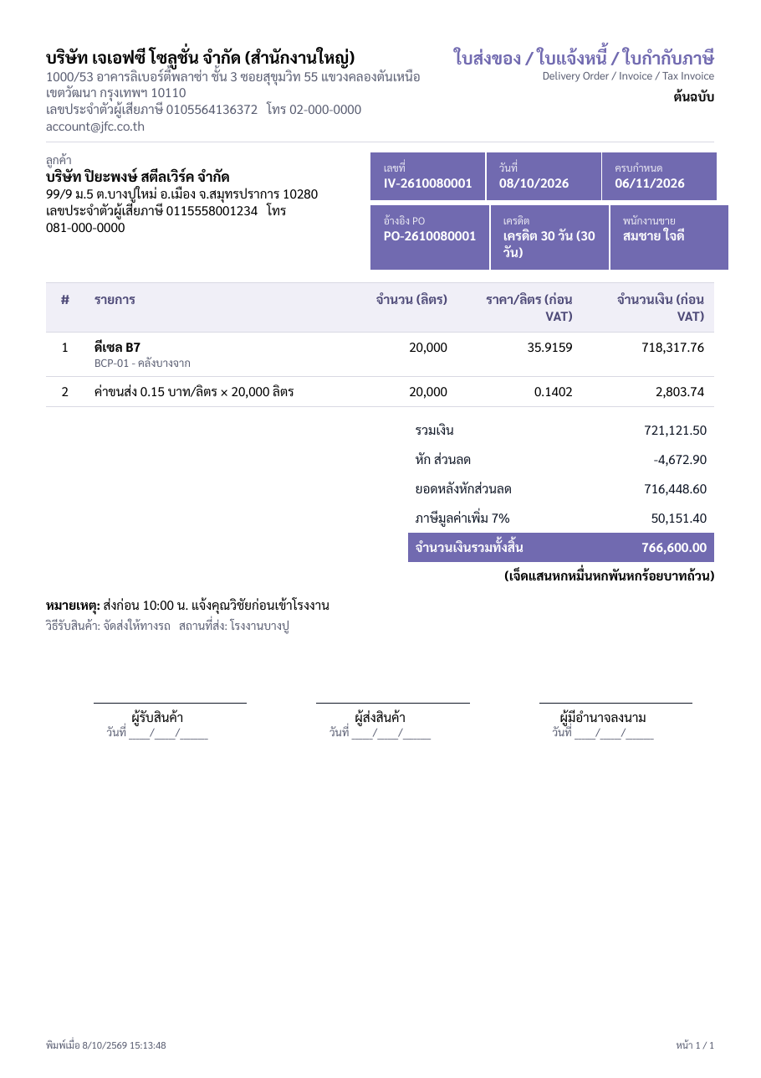
ภาพ 10 ใบส่งของ/ใบแจ้งหนี้/ใบกำกับภาษี แสดงราคาก่อน VAT ตามแบบฟอร์มมาตรฐาน ส่วนลดถูกถอด VAT ออกแล้วหักก่อนคิดภาษี พร้อมหมายเหตุ ชื่อพนักงานขาย และจำนวนเงินเป็นตัวอักษร
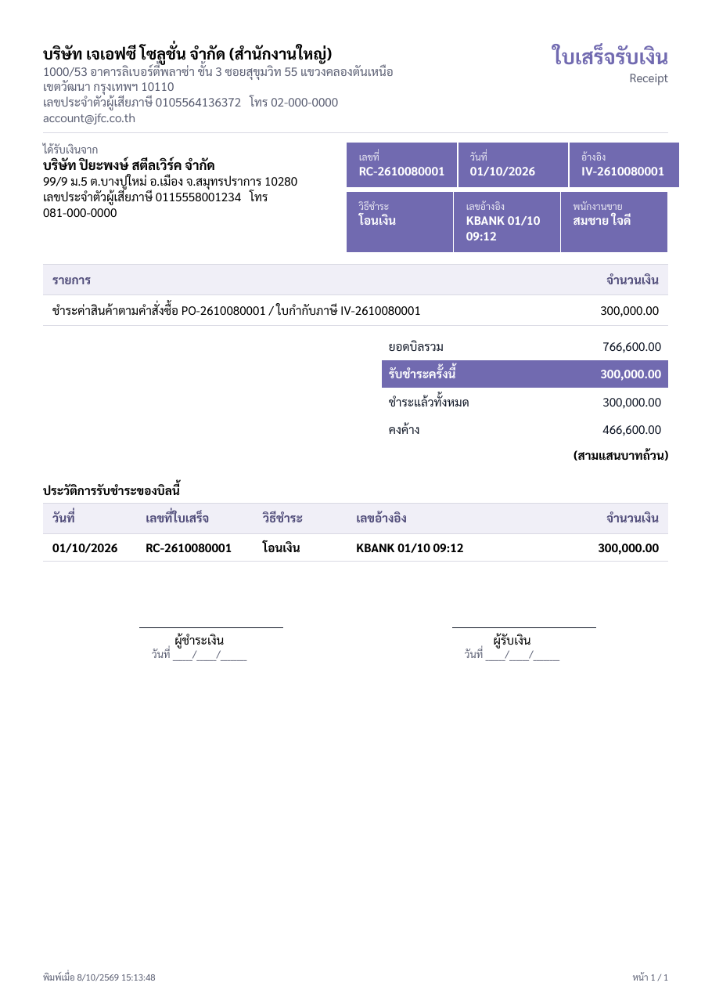
ภาพ 11 ใบเสร็จรับเงินของการชำระงวดแรก พร้อมยอดบิล ยอดรับ ยอดคงค้าง และประวัติการชำระ
ชื่อ ที่อยู่ และเลขประจำตัวผู้เสียภาษีบนหัวเอกสาร ตั้งครั้งเดียวที่เมนู ระบบ › ข้อมูลบริษัท (ข้อ 1.9)

1.5 รับชำระเงิน
เปิดได้จากไอคอนรับชำระในแถวใบสั่งซื้อ ปุ่มท้ายฟอร์ม หรือหน้าบัญชี › ค้างชำระ หน้าต่างแสดงยอดบิล รับแล้ว และคงค้าง ใส่จำนวนเงินไม่เกินยอดคงค้าง เลือกวิธีชำระ ใส่เลขอ้างอิงการโอนหรือเลขเช็ค แล้วบันทึก รับเป็นงวดได้
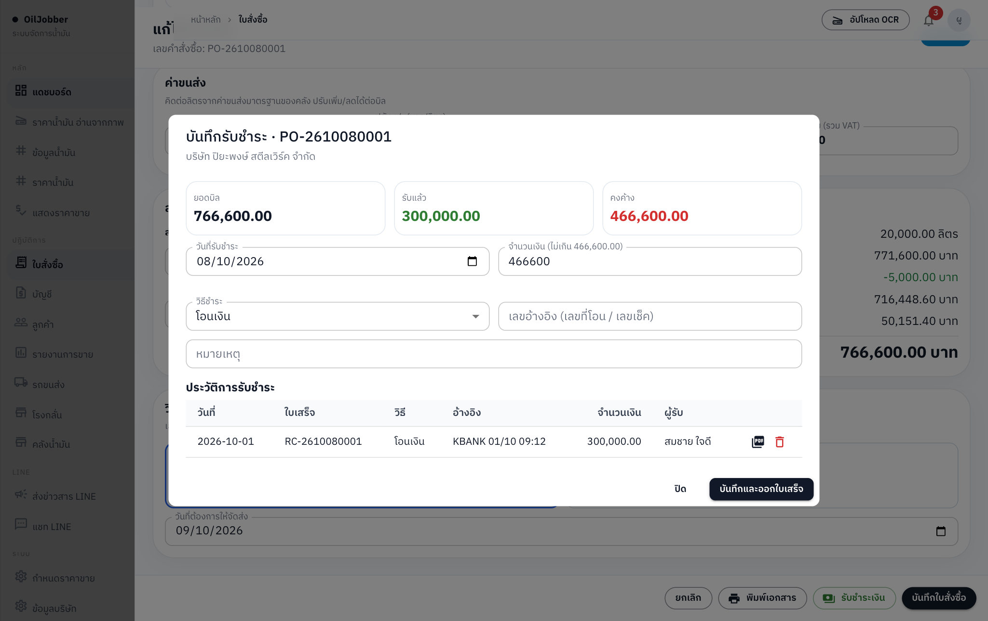
ภาพ 12 หน้าต่างบันทึกรับชำระ ตัวอย่างบิล 766,600 บาท (หลังหักส่วนลด) รับงวดแรกแล้ว 300,000 บาท
สิ่งที่เกิดขึ้นเมื่อกดบันทึก
- ระบบบันทึกรายการรับเงินและออกใบเสร็จเลขที่ RC ให้ทันที เปิดดูหรือส่ง LINE ได้จากไอคอนในตารางประวัติ
- ถ้ายอดคงค้างเป็นศูนย์ สถานะบิลเปลี่ยนเป็น "ชำระแล้ว" และใบกำกับภาษีของบิลนั้นเปลี่ยนเป็นชำระแล้วด้วย
- วงเงินเครดิตของลูกค้าคืนเท่ายอดที่รับ ลูกค้าสั่งซื้อรอบใหม่ผ่าน LINE ได้ทันที
ปุ่มชำระเงินสีส้มแบบเดิมที่กดแล้วถือว่าจ่ายครบถูกถอดออก บิลจะเป็นชำระแล้วได้ทางเดียวคือรับเงินจนครบ บันทึกผิดให้ผู้ดูแลหรือบัญชีกดถังขยะยกเลิกรายการนั้น สถานะบิลกลับเป็นรอชำระ

1.6 หน้าบัญชี
ทุกหน้าในกลุ่มบัญชีเลิกถามช่อง Company ID หน้าภาพรวมมีปุ่มลัดไปหน้าค้างชำระ เกินกำหนด ใบกำกับภาษี และใบเสร็จรับเงิน
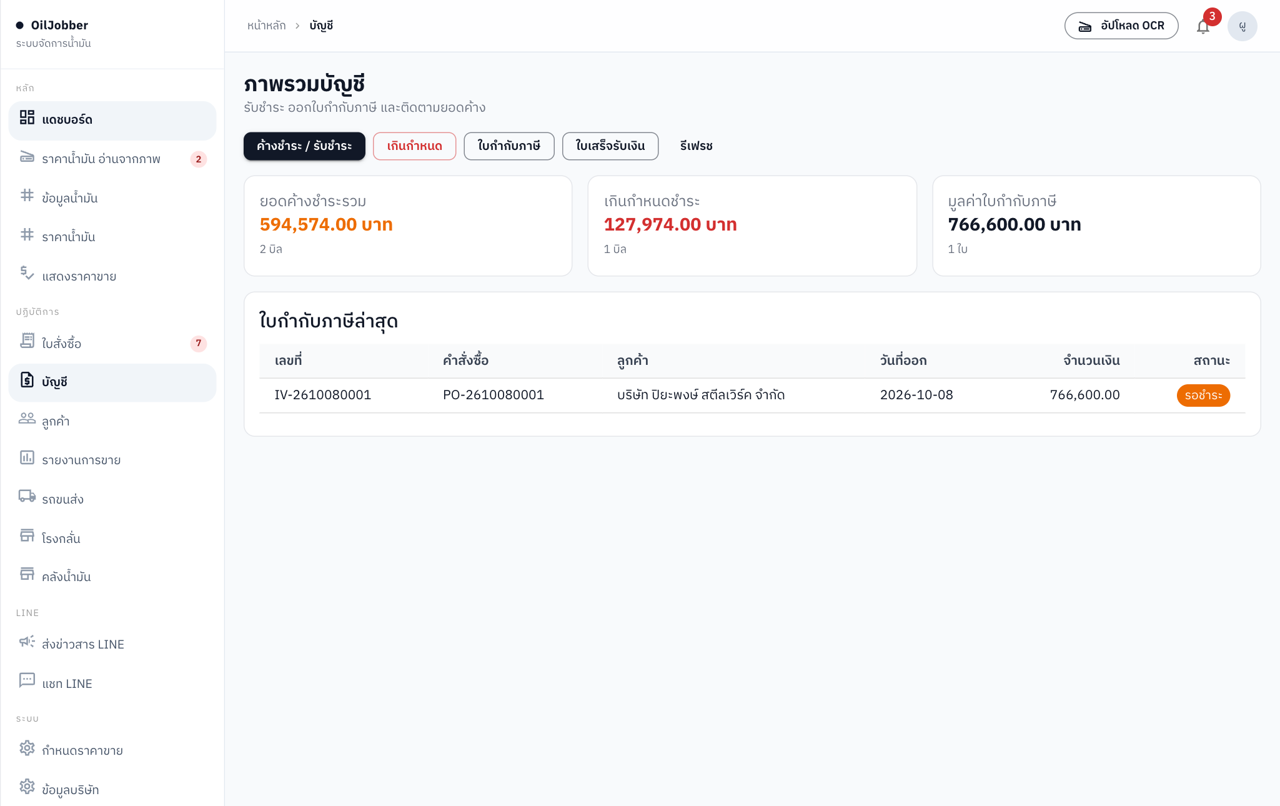
ภาพ 13 ภาพรวมบัญชี
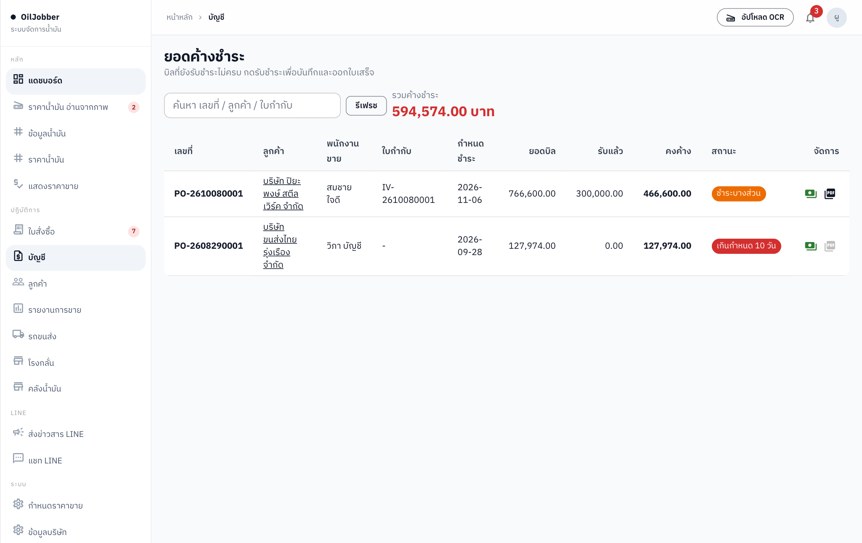
ภาพ 14 หน้าค้างชำระ แสดงพนักงานขาย เลขใบกำกับ ยอดรับแล้ว และสถานะชำระบางส่วนหรือเกินกำหนดกี่วัน
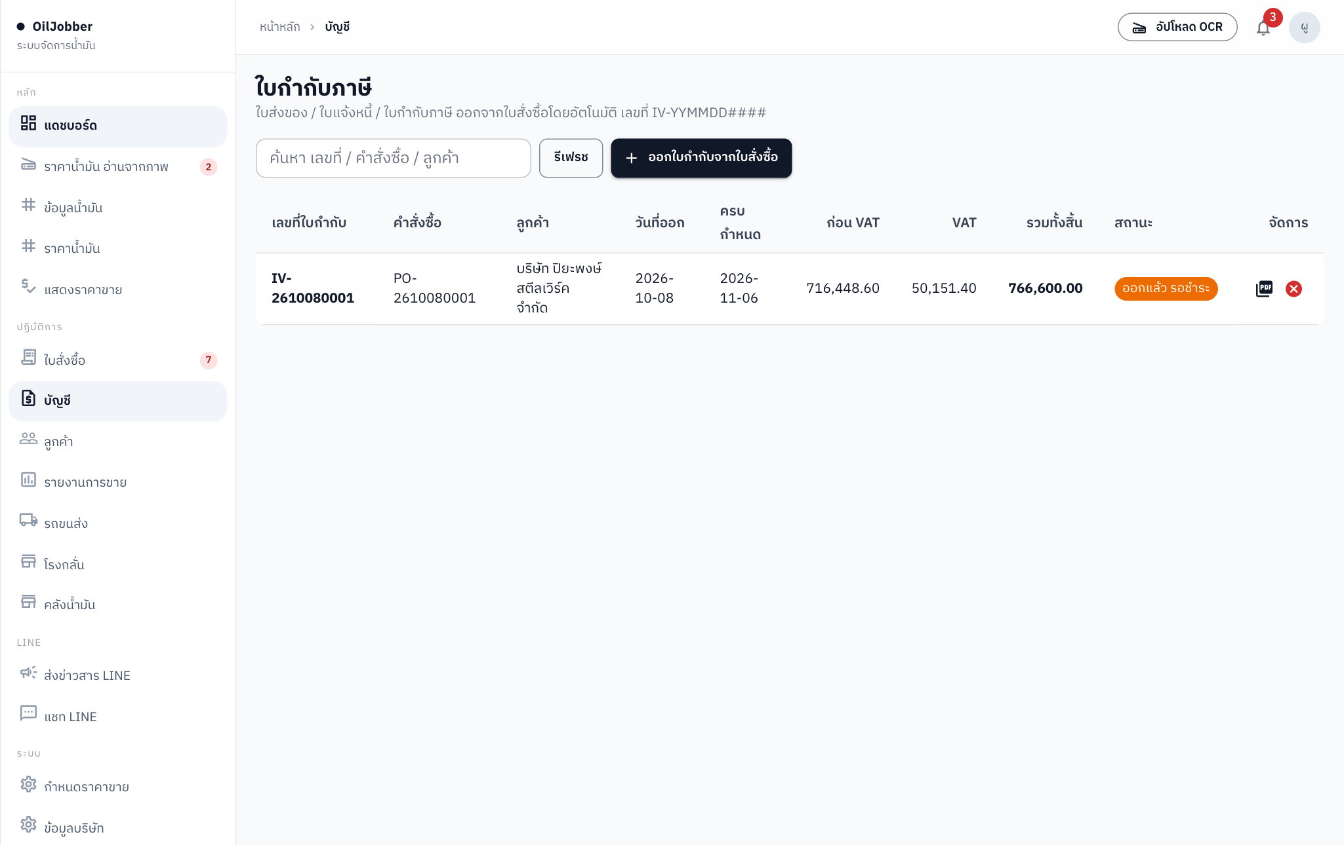
ภาพ 15 หน้าใบกำกับภาษี ออกใหม่จากใบสั่งซื้อ พิมพ์ หรือยกเลิกได้จากหน้านี้
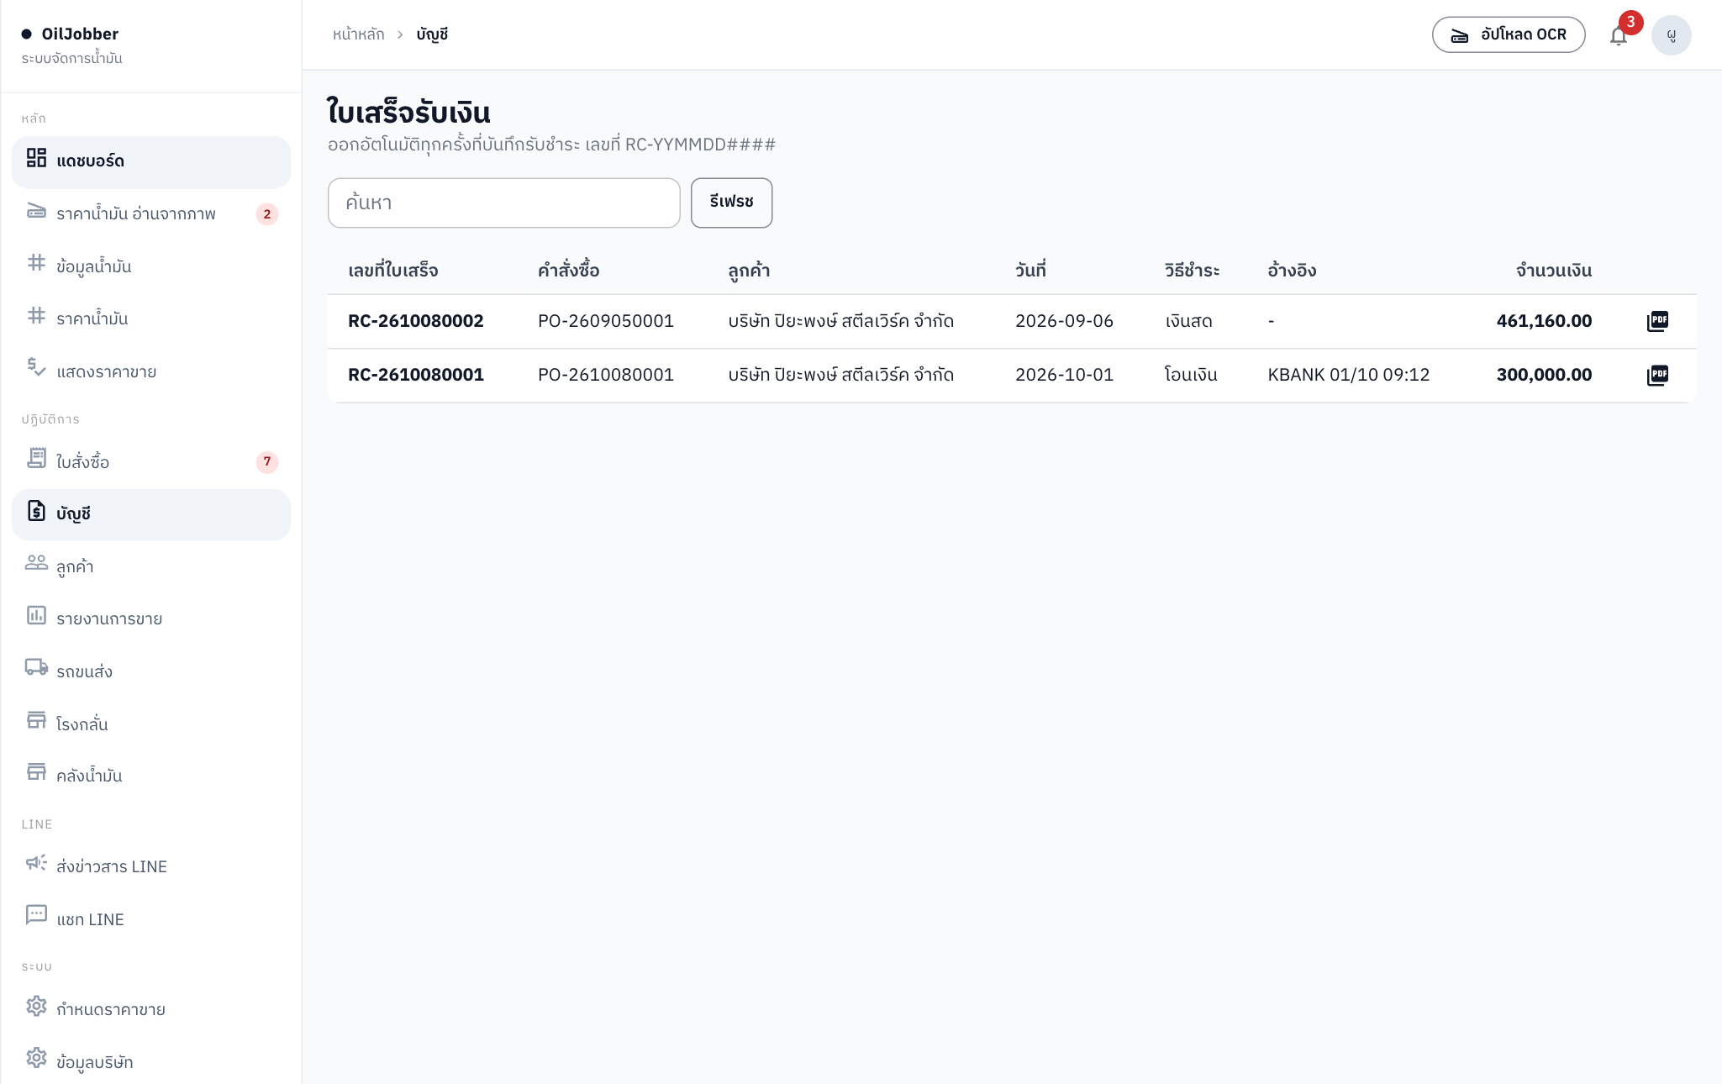
ภาพ 16 หน้าใบเสร็จรับเงินสำหรับค้นหาและพิมพ์ย้อนหลัง

1.7 ลูกค้า
ฟอร์มลูกค้ามีช่องใหม่ 3 ช่อง ค่ากลางปรับราคาเป็นบาทต่อลิตรที่ผู้ดูแลตั้ง ติดลบได้ ค่าธรรมเนียมเซลเป็นบาทต่อลิตรที่พนักงานขายบวกเพิ่ม ติดลบไม่ได้ และพนักงานขายประจำใช้เป็นค่าเริ่มต้นตอนเปิดบิล พนักงานขายแก้ได้เฉพาะช่องค่าธรรมเนียม ช่องอื่นเป็นสีเทาและระบบไม่รับค่าแม้ส่งมา
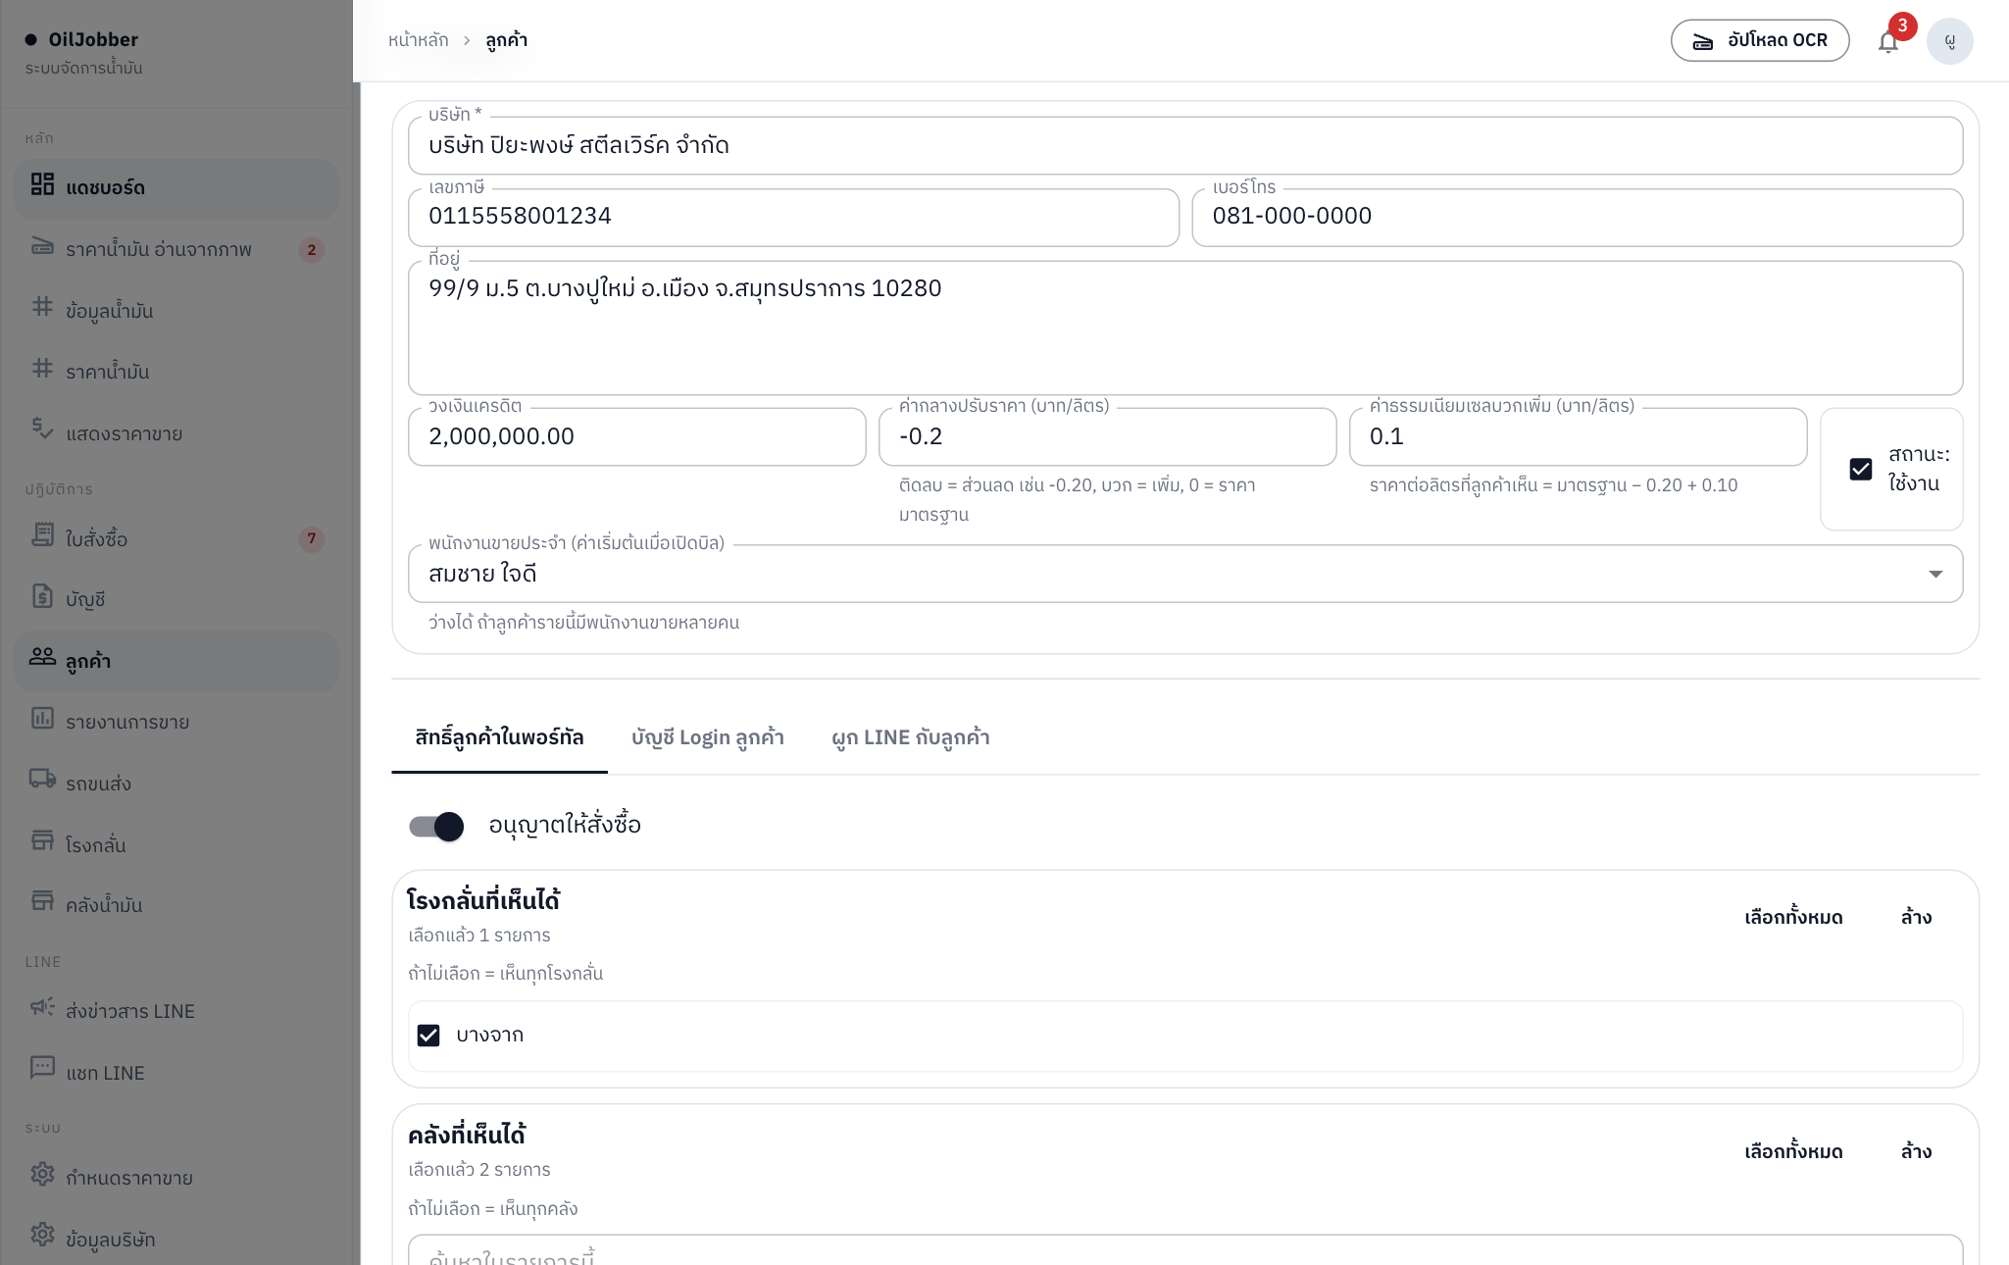
ภาพ 17 ฟอร์มลูกค้า ตัวอย่างค่ากลาง −0.20 และค่าธรรมเนียมเซล 0.10 ข้อความใต้ช่องบอกสูตรราคาที่ลูกค้าเห็น
หน้ารายละเอียดลูกค้าเปิดจากไอคอนนาฬิกาในรายการลูกค้า หรือกดชื่อลูกค้าในหน้าค้างชำระ แท็บประวัติการซื้อเลือกช่วงวันที่ได้ มีสรุปจำนวนออเดอร์ ลิตรรวม ยอดซื้อรวม ยอดค้าง แต่ละบรรทัดพิมพ์ใบสั่งซื้อซ้ำได้ ปุ่ม Export CSV เปิดใน Excel ได้ ภาษาไทยไม่เพี้ยน
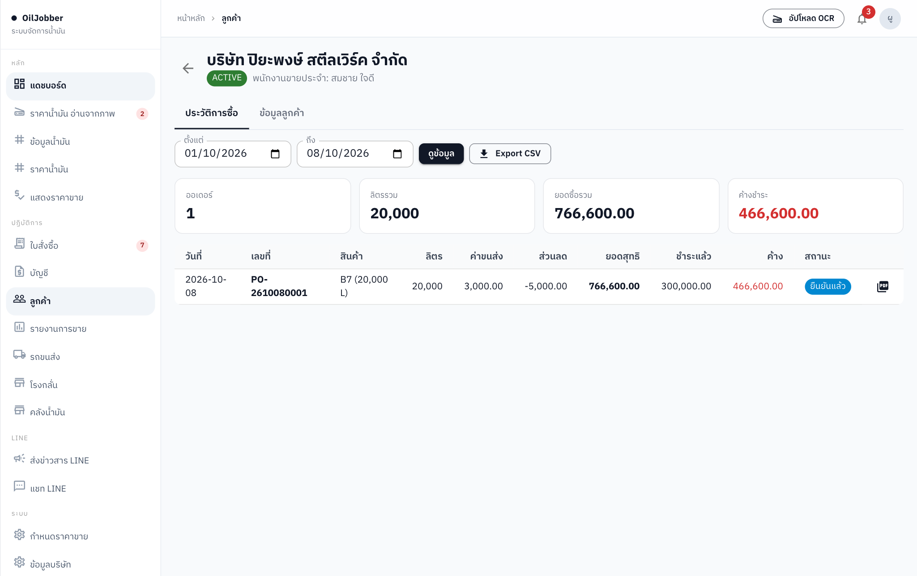
ภาพ 18 ประวัติการซื้อของลูกค้า

1.8 รายงานการขาย (เมนูใหม่)
เลือกช่วงวันที่ แล้วสลับมุมมองลูกค้า สินค้า หรือพนักงานขาย ท้ายตารางมีแถวรวม บิลร่างและบิลยกเลิกไม่นับ มุมมองสินค้าแสดงค่าขนส่งและส่วนลดเฉพาะแถวรวม เพราะสองค่านี้คิดเป็นรายบิล
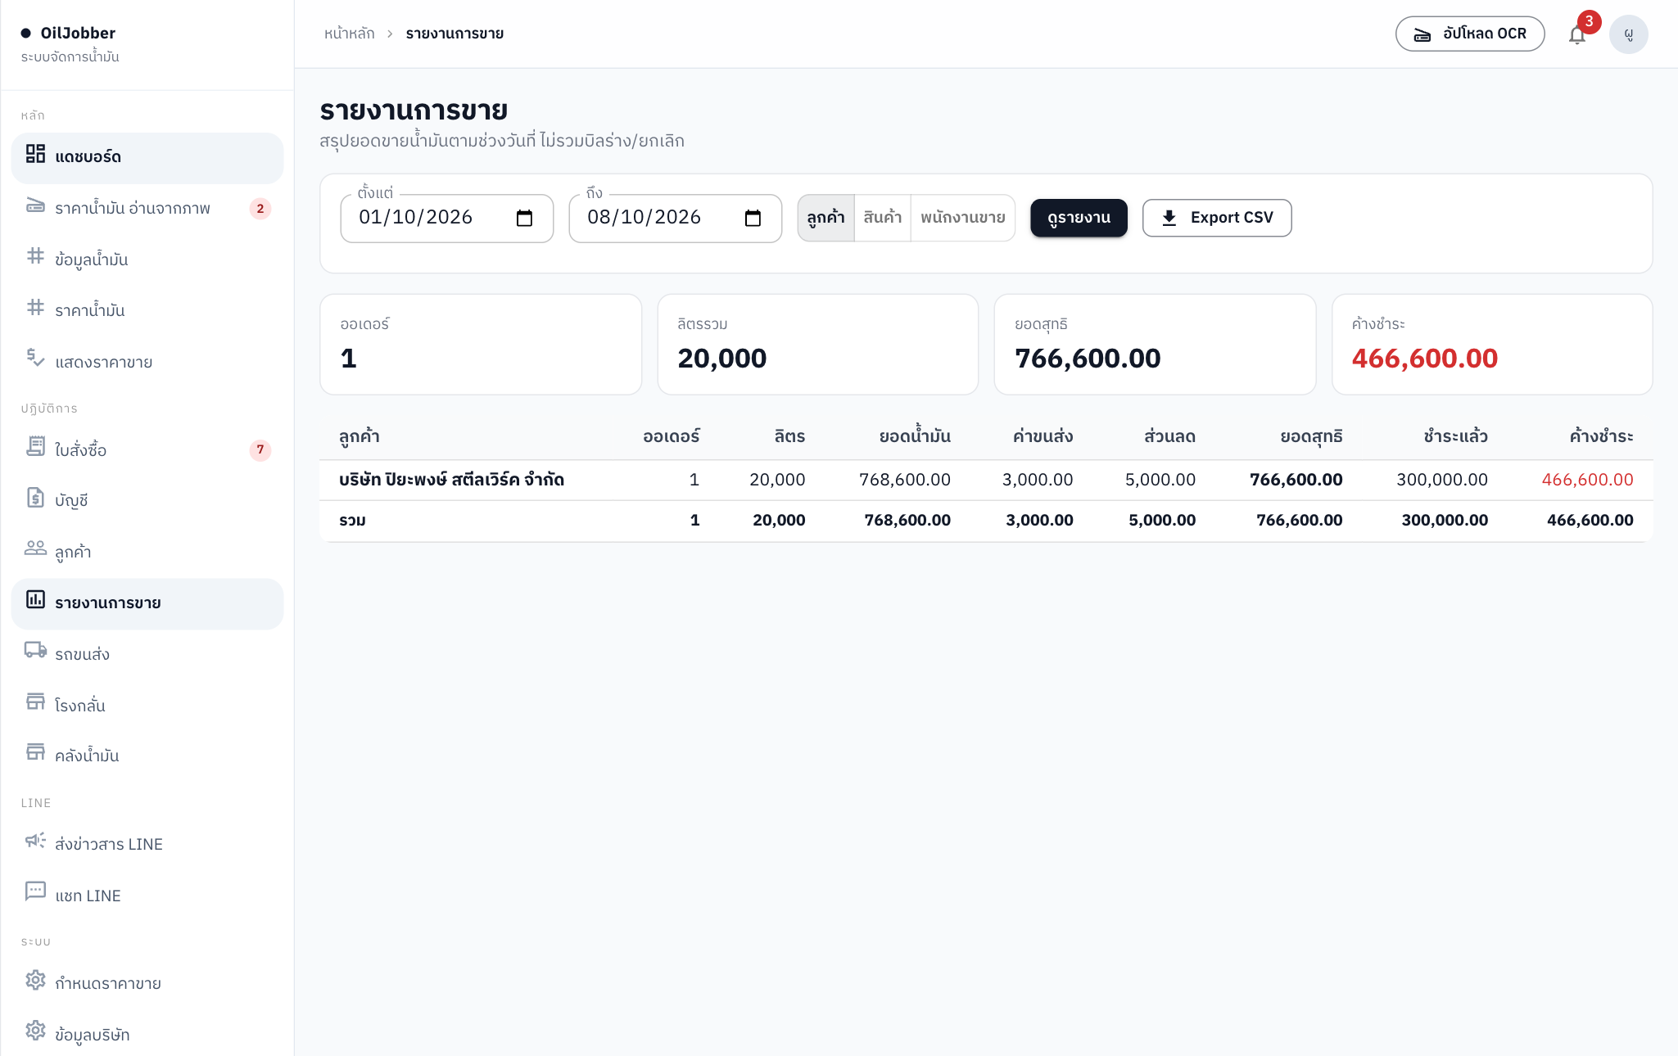
ภาพ 19 รายงานการขายแยกตามลูกค้า

1.9 ข้อมูลบริษัท (เมนูใหม่ในกลุ่มระบบ)
ชื่อบริษัท สาขา ที่อยู่ เลขประจำตัวผู้เสียภาษี โทรศัพท์ และอีเมลที่กรอกที่นี่ พิมพ์บนหัวเอกสารทุกใบ กรอกให้ครบก่อนออกเอกสารใบแรก
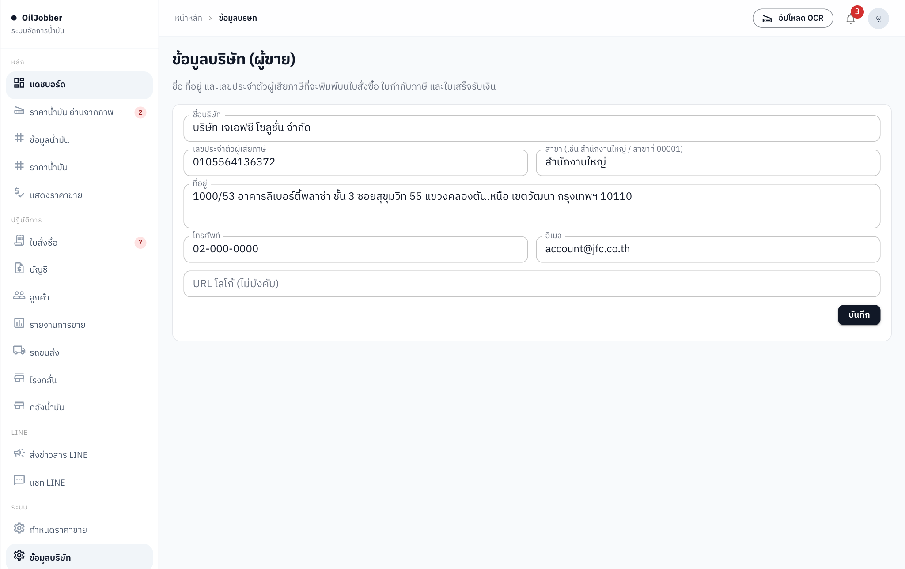
ภาพ 20 หน้าตั้งค่าข้อมูลบริษัท

